
简报
史奴比
史奴比是我见到的最酷的狗。在我养的狗中，没有一只敢对自己的主人指手画脚的。可是查理·布朗说：“史奴比，你看那男孩扔出一个树枝，它的小狗就会跑过去把它叼回来。”史奴比什么也不说，捡


隐居
印度天气很热，有一个人看破了红尘，隐居在树林里，他唯一的衣服是围在下身的一块布。不久，他发现树林里老鼠很多，老鼠把他的布条咬破了，因此他不得不养一只猫，猫要喝牛奶，因此他不得不养一条奶牛。养了牛总要人去看管，因此他雇了一个牧童。雇来牧童，要给房子住，因此他只得请人盖了一间房子。那个隐士感叹说：“我越想远离人世，世事却来得越多。”

此书是查尔斯舒尔茨为纪念他创造的史努比这一卡通形象所做的一个回顾。除了几页交待他自己的生平以及伴随史努比的生活，并附录了大量的他创作漫画的原始草图，其他全是有关史努比的漫画，舒尔茨是在1999年开始编著这本书的，2000年2月12日，舒尔茨先生驾鹤西去。1999年舒尔茨先生还来到中国进行访问，当时还接受了《中国图书商报*书评周刊》的独家采访。拿一张白纸，在上面画出大众最喜欢并关心着的人物，实在是一件让人异常满足的事情。只要你的工作能给某个人带来一定的欢乐，你就不用在乎你能有什么名份或你的作品在什么地方了————查尔斯·舒尔茨
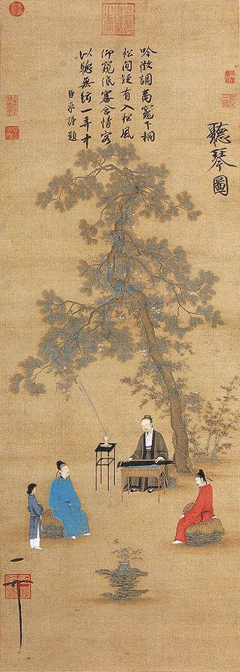
中国工艺
